TIMBRE SUPLETORIO PARA TELÉFONO
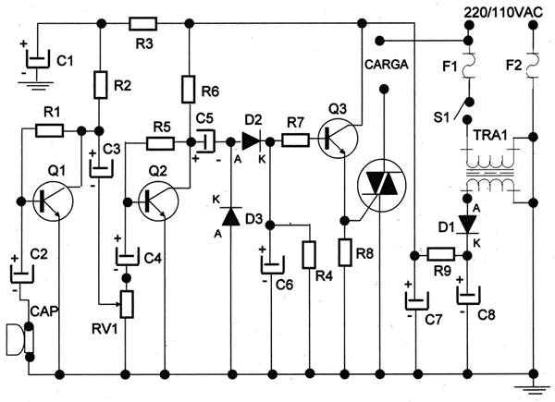
Enviadado por gonzza22
Diagrama para el montaje de un timbre supletorio para teléfono, de forma que sin intervención en la línea telefónica, pueda disponer como un avisador en forma luminosa, para personas con deficiencia auditiva, para cuando se están utilizando artefactos ruidosos como aspiradoras, taladros, etc., o simplemente no interese escuchar señales acústicas.
Funcionamiento: este circuito consiste en recoger una parte del campo magnético, creado por la corriente de llamada que hace sonar el timbre del teléfono, mediante una BOBINA CAPTADORA (que debe de ser adosada al aparato telefónico en el sitio de mejor reproducción). La señal electrónica producida por esta bobina es de un nivel muy bajo, por lo que es imprescindible realizar una considerable amplificación de la misma, así como una transformación a tensión continua para que pueda ser capaz de excitar adecuadamente al elemento TRIAC que se va a comportar como interruptor de la tensión de RED que en el circuito es señalizado con la identificación CARGA. El circuito, por lo tanto, permite que se le conecte cualquier carga, no superior a los 600 watt de consumo que puede consistir en una bombilla o lámpara, o cualquier otro aparato que pueda ser empleado según la imaginación.
El circuito es alimentado de la red 220/110 VAC., basta con actuar sobre el interruptor para que se ponga en funcionamiento el sistema. Al recibir llamadas telefónicas, se observará cómo se activa el elemento que haya sido escogido como avisador. Al descolgar el teléfono e iniciar la conversación, el timbre supletorio dejara automáticamente de funcionar.
Nota : Situar el cursorde la resistencia variable en la mitad de su recorrido, aproximadamente.
En el caso de que el circuito funcione con el timbre del teléfono pero también mientras se habla, se debe ajustar la RV por exceso de sensibilidad
Si no funciona con el timbre del teléfono también será necesario ajustar la RV hasta llegar al punto correcto.

Componentes:
Q1 BC549 | R1 1,2 M O / 0,5 W | C1 100µF / 25V electrolítico | Transformador
Q2 BC548 | R2 3,9 kO / 0,5 W | C2 10µF / 25V electrolítico | TRA1= Primario 220 ó 110 V
Q3 BD135 | R3 2,7 kO / 0,5 W | C3 10µF /25V electrolítico | Interruptor
T1= SC141D ó similar | R4 22 kO / 0,5 W | C4 10µF /25V electrolítico | S1= dos posiciones ON-OFF
D1= 1N4007 | R5 180 kO /0,5 W | C5 47µF /25V electrolítico | Fusibles
D2= 1N914 | R6 1,8 kO /0,5 W | C6 2,2µF /25V electrolítico | F1 = O.5 A.
D3= 1N914 | R7 3,9 kO / 0,5 W | C7 1000µ /25V electrolítico | F2 = 3 A.
 | R8 100 O 0,5 W | C8 1000µ /25V electrolítico | Captador telefónico
 | R9 1 O 0,5 W |  | CAP= bobina captadora campo magnético teléfono
 | RV1= 10 kO

